**GUIDE DE PRISE EN MAIN RAPIDE**

**ALPHADSF version 1.5.3**



**CODE DEMO : 61111**

1. **PREREQUIS D’UTILISATION**

* Vous devez être muni d'un ordinateur fonctionnant sous le système d'exploitation Windows et possédant la suite bureautique Microsoft office 2013.

NB : les développeurs de alphaDSF ont voulu intégrer les fonctionnalités nouvelles des versions récentes de Microsoft Office, vous devez donc posséder office 2013 ou plus pour utiliser le logiciel.

* Vous devez avoir votre copie du logiciel et un code d'accès à celui-ci, Une fois tout ceci fait, double-cliquez sur votre fichier pour ouvrir le logiciel et entrez le code de protection du logiciel qui est « **2018** », et ensuite le code d'accès obtenu (« **61111** » pour la version démo).

Une fois dans l'interface d'accueil vous disposez des boutons vous indiquant les actions à faire pour produire vos états financiers, notes explicatives et états fiscaux.

1. **LES DONNEES A UTILISER POUR TESTER LES FONCTIONNALITES D’alphaDSF**

Vous devez disposer des balances à 6 colonnes conformes au syscOHADA révisé :

* Pour l'exercice N-1, il s'agira de la balance pro-forma (si on est en 2018).
* Pour l'exercice N c'est la balance établie selon les nouvelles normes du syscOHADA révisé.

NB : Vous pouvez utiliser les balances du guide d’application du syscOHADA.



1. **Cliquez sur le bouton « vos balances » et choisissez une option**
2. **Cliquez sur « initialiser » pour effacer l'interface si jamais vous avez déjà eu à produire les états financiers précédemment.**

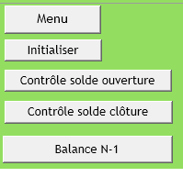

1. **Ouvrir le fichier Excel contenant vos Deux balances N et N-1**

Copiez la plage de votre balance puis positionnez-vous à la première cellule de la balance N du logiciel et coller.

AlphaDSF analyse et vous signale directement les anomalies observées sur votre balance tout en vous précisant ce qu'il y’a lieu de faire.

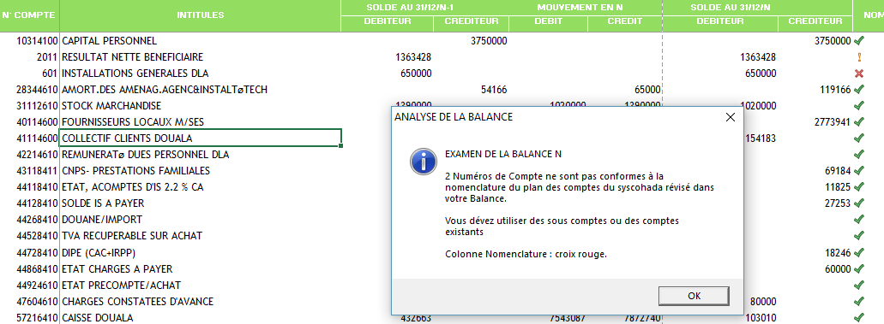

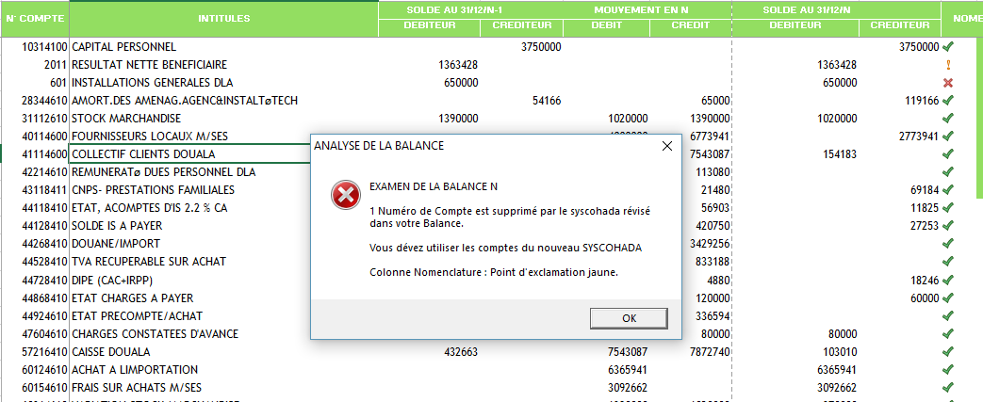

Vous pouvez vous servir de la colonne nomenclature pour corriger les comptes selon l'icône



L'icône juste en vert :

Cet icône indique que le compte est bon et qu'il respecte le plan des comptes du nouveau système comptable OHADA.



L'icône croix rouge :

Il vous indique que le compte ne doit pas être utilisé ou que vous devez utiliser une subdivision (comptes à 4 chiffres minimum).



L'icône point d'exclamation jaune :

Il indique que le compte a été supprimé par le nouveau système (comme exemple le compte 2011).

1. **Les boutons de contrôles des soldes**



Vous pouvez effectuer un contrôle sur les soldes d'ouverture ou de clôture : Ce contrôle permet de s’assurer que certains comptes de la classe 7 qui doivent avoir strictement un solde créditeur ou nul n'ont pas plutôt un solde débiteur et vice-versa.

Si vous terminez le traitement sur vos deux balances vous pouvez maintenant effectuer un contrôle du principe d'intangibilité de vos deux balances.

1. **Cliquez sur « Menu » pour retourner à l’accueil**



1. **Le bouton « contrôle des reports »**

Ce boutons vous permet d'effectuer un contrôle du principe d'intangibilité du bilan en s'assurant que le solde de clôture d'un compte à l'exercice précédent est le même à l'ouverture de l'exercice suivant.

Vous cliquez juste sur « contrôle report » et une boite de dialogue vous indique les anomalies et les actions pour corriger ces anomalies.

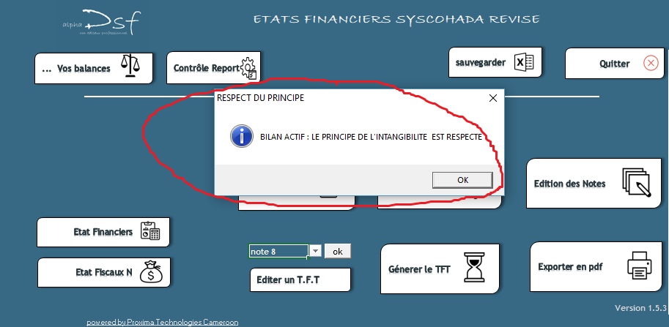

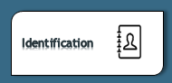

1. **«Bouton « identification »**

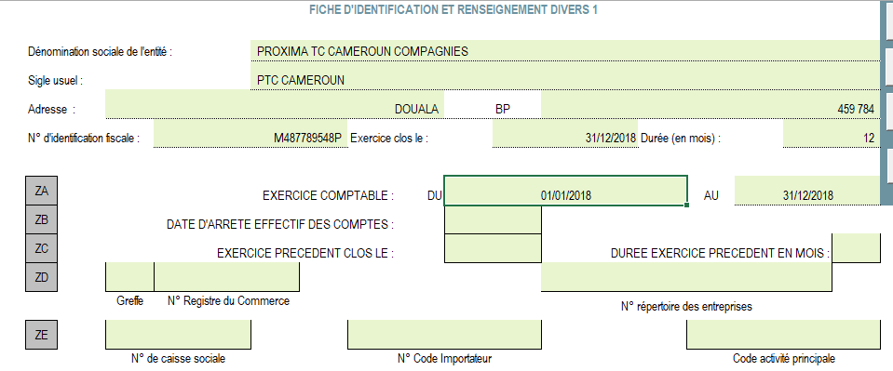Il vous permet d'éditer la page de garde de votre liasse et les informations générales sur votre entité.

Remplissez donc toutes les informations nécessaires dans les champs en vert puis cliquez sur « suivant » pour passer à une autre feuille ; ainsi de suite jusqu'à la dernière feuille.

1. **Vous pouvez dont revenir au « menu ».**

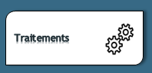

1. **Le bouton « traitement »**

Ce bouton permet essentiellement de remplir la note 12 et aussi de ventiler les rabais, remise, et ristourne accordés sur ventes et enfin d'effectuer certains traitements propres au tableau de flux de trésorerie.

1. **Cliquez dont sur « traitement » puis sélectionnez l'option voulue et cliquez sur « ok ».**

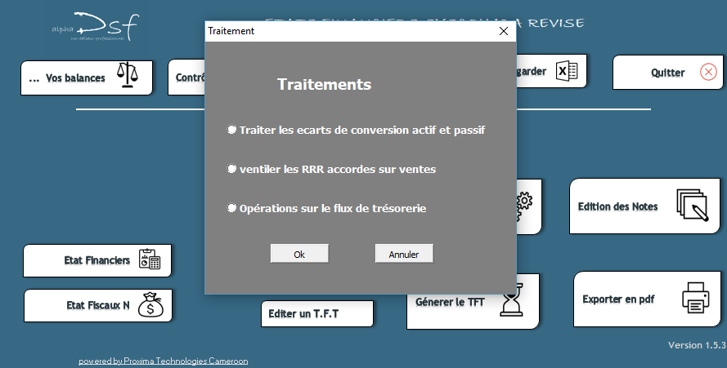

Pour notre cas on va traiter la note 12 et ventiler les rabais, remise, et ristourne accordés sur ventes.

1. **Choisir « traiter les écarts de conversions actif et passif » puis « ok » pour valider**

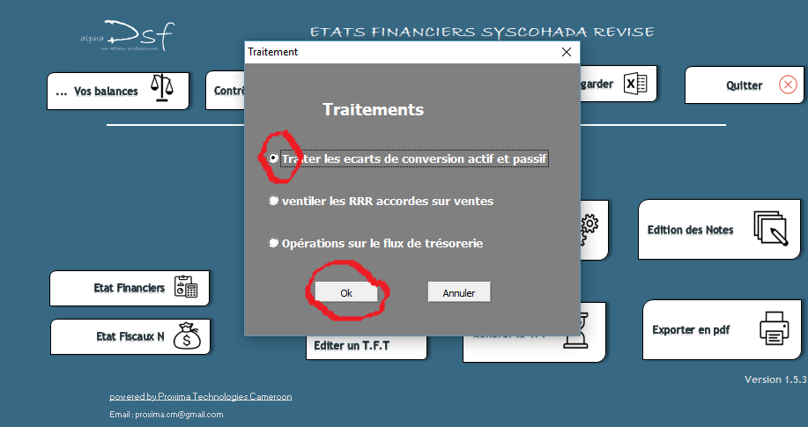

Vous devez indiquer la nature de la créance ou de la dette, ceci permet au programme d'éditer automatiquement le tableau de flux de trésorerie.

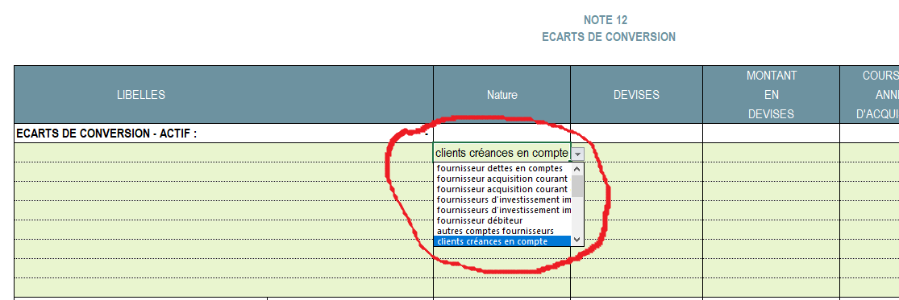

Une fois terminé, vous pouvez soit revenir au menu soit éditer la note 12 de l'exercice antérieure.

1. Revenez au menu en cliquant sur le bouton « menu »

Maintenant vous pouvez ventiler les rabais, remise, et ristourne accordés sur ventes.

1. Cliquez sur traitement puis choisir l’option « ventiler les R.R.R »

Vous devez donc ventiler vos R.R.R sur ventes en vous assurant qu'il y’a plus rien à ventiler sur les champs de contrôle.

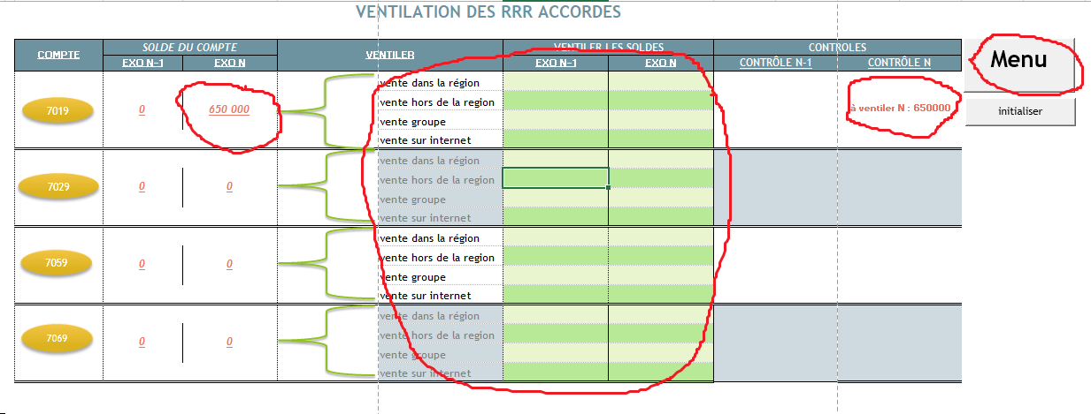

Une fois ceci fait, revenez sur le menu une fois de plus.

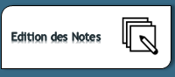

1. **« Edition des notes »**

Ce bouton vous permet d'éditer les autres notes annexes .cliquez sur « Edition des notes » puis rempli tous les champs adéquats qui sont en vert puis cliquer sur « suivant » pour passer à la note suivante ainsi de suite.

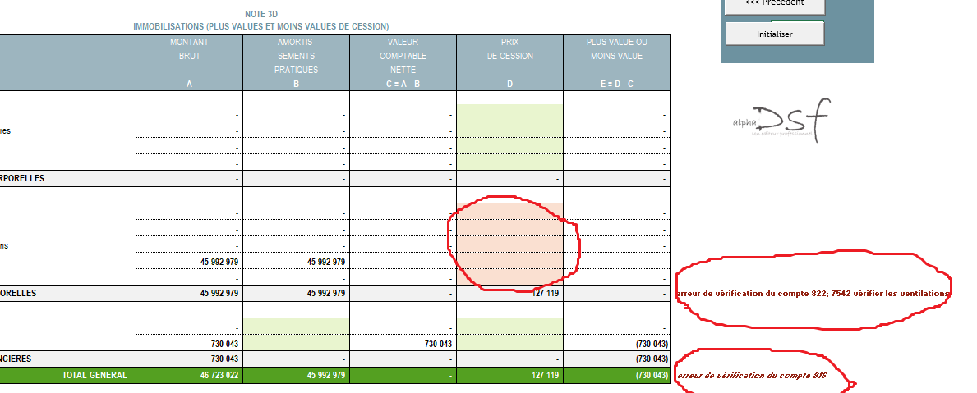AlphaDSF possède une fonctionnalité de détection des erreurs ; ainsi par exemple, sur la note 3D il y’a erreur de vérification (voir plus bas), et la plage concernée est coloriée en rouge, vous devez donc corriger en ventilant normalement le total dans les champs adéquats.

Vous devez dont parcourir toutes les notes et faire la même manipulation ; notez également que la couleur rouge de certaines cellules indique qu’il y’a une erreur à corriger nécessairement

Vérifié que toutes les notes sont commentées ; les champs de commentaire sont en dessous de chaque note.

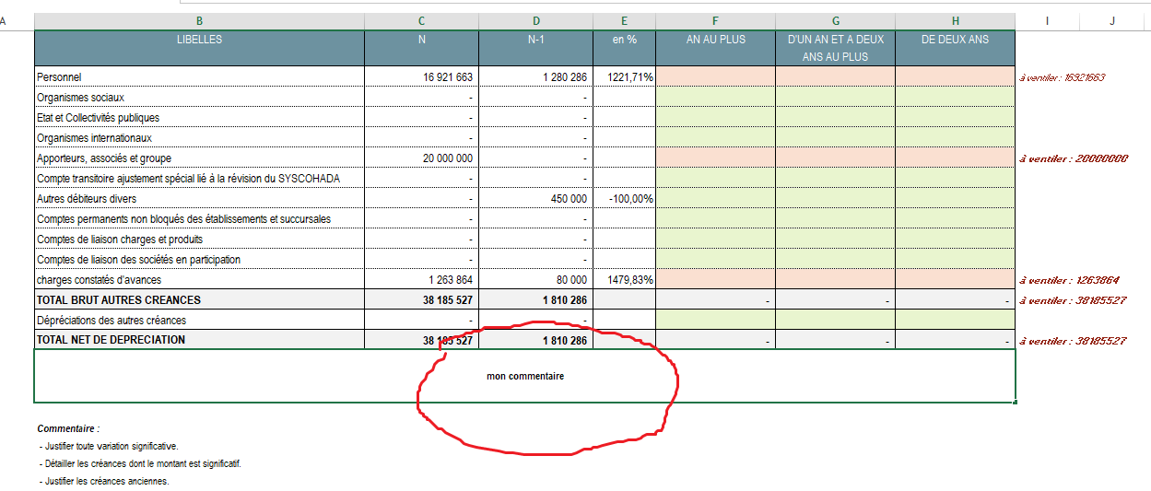

Certaines notes qui n'ont pas des champs en vert ne sont pas éditable ils sont juste en mode lecture (il s’agit des notes éditées automatiquement).

Une fois toutes les notes bien éditées vous revenez une fois de plus au menu.

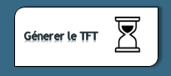

1. **Le bouton « Générer le Tableau de flux de trésorerie »**

Vous pouvez dès à présent générer automatiquement votre tableau de flux de trésorerie; en fait ceci doit être fait en dernière position car le flux de trésorerie se base sur certaines notes.

1. **Cliquez sur « générer le T F T » et choisir une option**.

AlphaDSF vous signale alors si votre Tableau est équilibré ou non et génère un fichier qui vous permettra d'apporter des corrections.

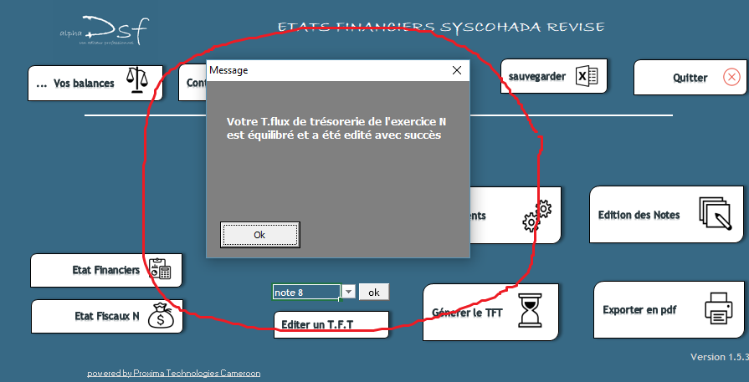

NB : Si jamais votre tableau de flux de trésorerie est déséquilibré vous pouvez effectuer des traitements supplémentaires en cliquant sur le bouton « traitement » et ensuite vous cochez « opérations sur le flux de trésorerie »

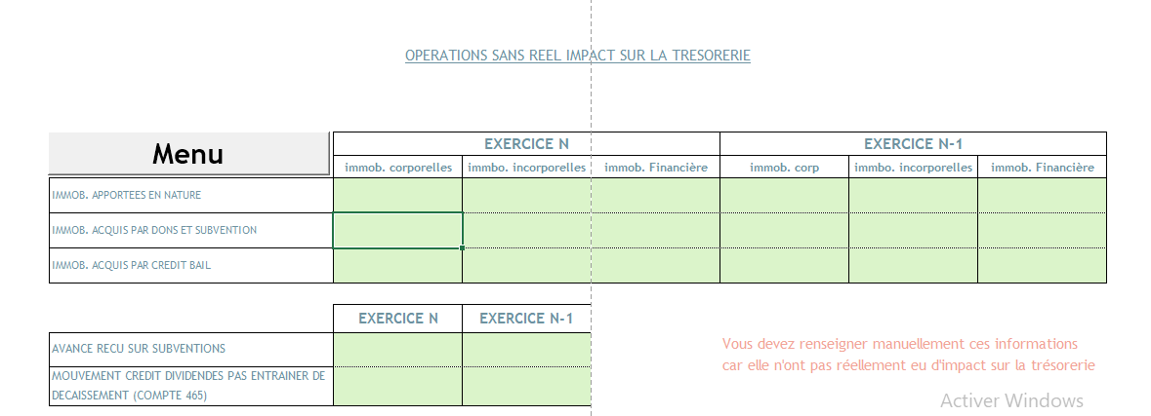Le formulaire ci-après vous permettra d’apporter d’autres précisions sur certaines opérations sans véritable impacts sur les flux.

1. **Le bouton « éditer Un T F T »**



Pour éditer votre tableau de flux de trésorerie cliquer sur « éditer un T F T » et remplir tous les champs en vert, faire la même manipulation pour l'exercice 2017.

NB : Si votre TFT est équilibré les champs en vert seront remplis automatiquement.

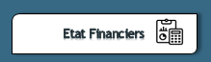

1. **Les boutons « états financiers et états fiscaux »**

Le premier bouton « états financiers » vous permet de visualiser vos différents états financiers :

* Bilan ;
* Compte de résultat;
* Tableau de flux de trésorerie;

Si vous avez eu à apporter des modifications sur le Tableau de flux de trésorerie, ne vous souciez pas de ce dernier car il est éditer automatiquement et ne sera pas pris en compte lors de l'impression.

Le second bouton « état fiscaux », vous permet de visualiser et éditer les états fiscaux propres au Cameroun, ce sont entre autres, les tableaux de détermination de l'impôt sur les sociétés et d'autres tableaux fiscaux (TVA , droit d'accise, tableau des acomptes versé etc…)

NB : ces tableau fiscaux pourront être différents d’un pays à l’autre ; l’équipe de développement de Proxima est entrain de personnaliser ces états pour différents pays de l’espace OHADA.

1. **Navigation entre les notes**

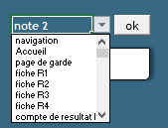

Si vous avez fini vous pouvez naviguer ici sur une note précise déroulez puis choisir une note ensuite cliquez sur « Ok ».

1. **Exporter votre liasse en PDF « bouton export en PDF » ou en Excel « bouton sauvegarder »**

Et enfin pouvez exporter votre liasse en format PDF que vous allez ensuite imprimer grâce au bouton « export en PDF ».

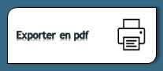

Vous pouvez aussi exporter ou créer une copie de votre classeur grâce au bouton « sauvegarder »



NB : Vous Pouvez avoir le récapitulatif des notes remplies sur la fiche d'identification et de renseignement divers 4 (fiche R4) ; cette note et en fait automatiquement renseignée.

1. **COMMENT OBTENIR VOTRE COPIE DU LOGICIEL ?**

Vous pouvez nous appeler au numéro

* + 237 6 99 04 44 27
* +237 6 82 44 97 78

Ou nous envoyer un mail à l'adresse suivant [hello@proxima.cm](mailto:hello@proxima.cm) ou <proxima.cm@gmail.com> .

À la réception de votre mail un assistant vous appellera pour ainsi vous communiquer les informations liées au paiement, et une fois le paiement effectué vous recevrez automatiquement par mail, la copie du logiciel ainsi que son code d’accès.

NB : Un code d'accès est unique à une machine, pensé à commander autant de code que vous avez de machines sur lesquelles vous devez utiliser le logiciel.

Les modalités de paiement sont les suivantes :

* Par orange money
* par virement bancaire.

Si vous avez des soucis n'hésitez pas à nous appeler ou nous écrire, merci.